省教改材料形式审核中存在以下问题,结题时需注意避免：
1.表格中有空缺项，如项目组成员签名、鉴定形式、鉴定地点、学校盖章日期等空缺，未填写；
2.项目编号填写错误，教改项目编号规则为：年份+GJJG+3位数字，如2022GJJG001；
3.鉴定组专家应为5-7人，本单位人员不得超过1/2；
4.支撑材料模糊不清，如发表论文扫描页过于模糊；
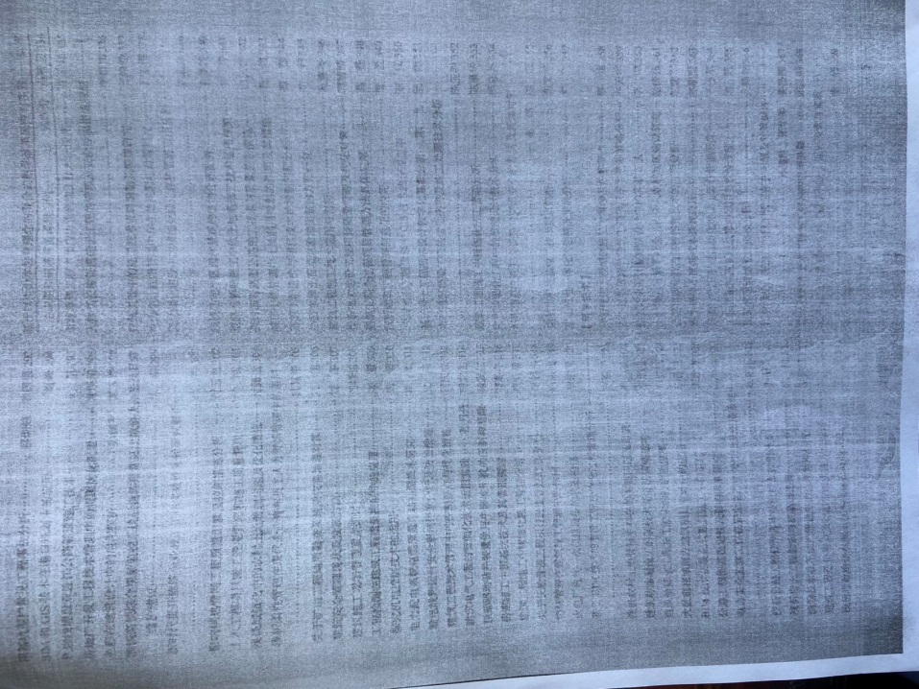
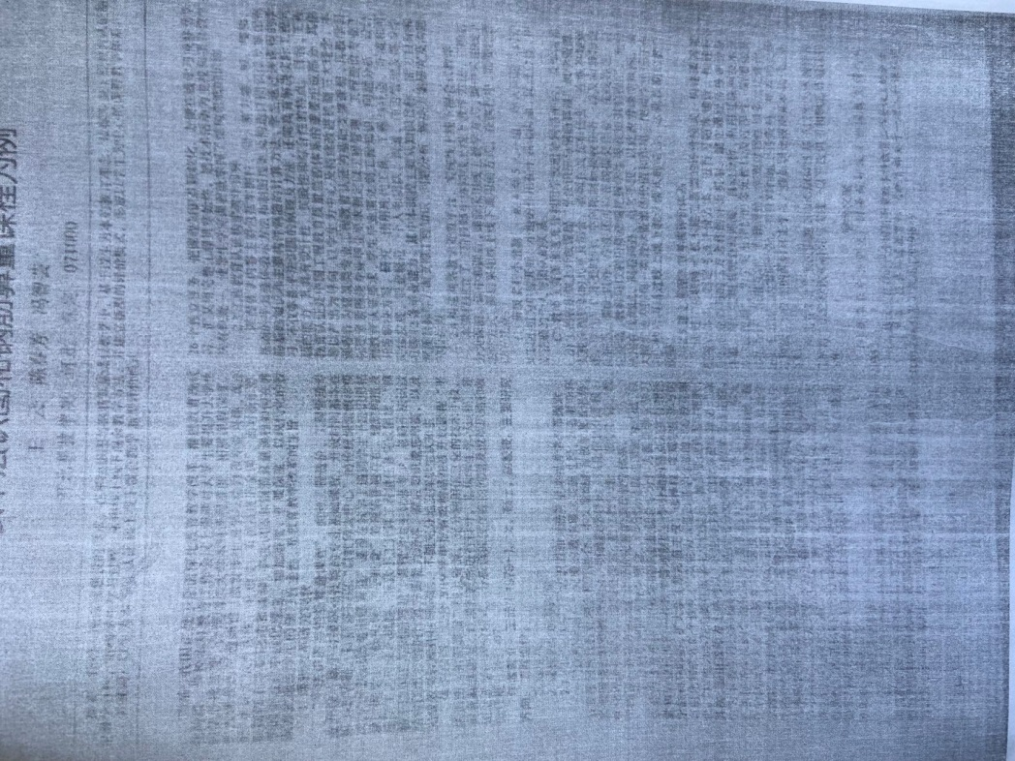
5.支撑材料中发表的教改论文应包含封皮、目录、正文及封底的复印页，且要求图像及字体清晰、完整，必须与结项的教改项目有直接关系或者密切关系，并且在论文中注明课题编号和名称，正式发表论文的时间需晚于课题立项时间；未发表论文的录用证明需盖公章。
6.教改结项材料应研究满2年，不足年限或是超年限的，需要填写调整表，且以学校名义提交申请。

